Обзор обращений граждан и организаций, поступивших в
Федеральную службу по надзору в сфере здравоохранения,
в декабре 2024 года

В декабре 2024 года в центральный аппарат Федеральной службы по надзору в сфере здравоохранения поступило 10112 обращений от граждан и организаций, в территориальные органы Росздравнадзора по субъектам Российской Федерации – 8416. Данные показатели говорят о росте количества обращений в центральном аппарате Росздравнадзора на 11,1% (1012 обращений) и в территориальных органах Росздравнадзора по субъектам Российской Федерации на 12,1% (906 обращений) по сравнению с ноябрем 2024 года.
Сравнительный анализ динамики поступления обращений показал, что в центральный аппарат Росздравнадзора количество писем по вопросам качества оказания медицинской помощи населению увеличилось по сравнению с ноябрем 2024 года на 14,3% и составило 5249 обращений; по вопросам лекарственного обеспечения обратилось 2665 граждан, что на 248 обращений или на 10,3% больше по сравнению ноябрем 2024 года. В территориальных органах Росздравнадзора по субъектам Российской Федерации увеличилось количество обращений по вопросам качества оказания медицинской помощи населению на 9% (с 4336 обращений в ноябре 2024 года до 4727 обращений в декабре 2024 года), по вопросам лекарственного обеспечения отдельных категорий граждан количество обращений увеличилось на 13,1% (с 2376 обращений в ноябре 2024 года до 2688 обращений в декабре 2024 года).

Таблица. Обращения, поступившие в Росздравнадзор в декабре 2024 года

Форма обращения | Центральный аппарат Росздравнадзора | Территориальные органы Росздравнадзора по субъектам Российской Федерации
Электронный документ | 34,2% | 45,8%
Письменное обращение | 10,5% | 33,8%
Телефон | 0,1% | 1,2%
«Горячая линия Росздравнадзора» | 55,2% | 19,1%
Другое | 0% | 0%

Количество поступивших обращений на 100 тыс. жителей в декабре 2024 года в целом соответствует среднему показателю по России во всех федеральных округах, за исключением Северо-Кавказского, Уральского и Приволжского, откуда за месяц поступило наименьшее количество обращений. Самые высокие показатели активности отмечены в Центральном, Южном, и Северо-Западном федеральных округах. В Центральном, Южном, Северо-Западном, Сибирском и Дальневосточном федеральных округах активнее всего направляли свои обращения авторы, проживающие в г. Москве, г. Санкт-Петербурге, Астраханской, Брянской, Владимирской, Иркутской, Калининградской, Московской, Новгородской, Новосибирской, Рязанской и Томской областях, Республиках Алтай и Коми, Краснодарском и Хабаровском краях.

График. Структура обращений граждан и организаций, поступивших в Росздравнадзор в декабре 2024 года

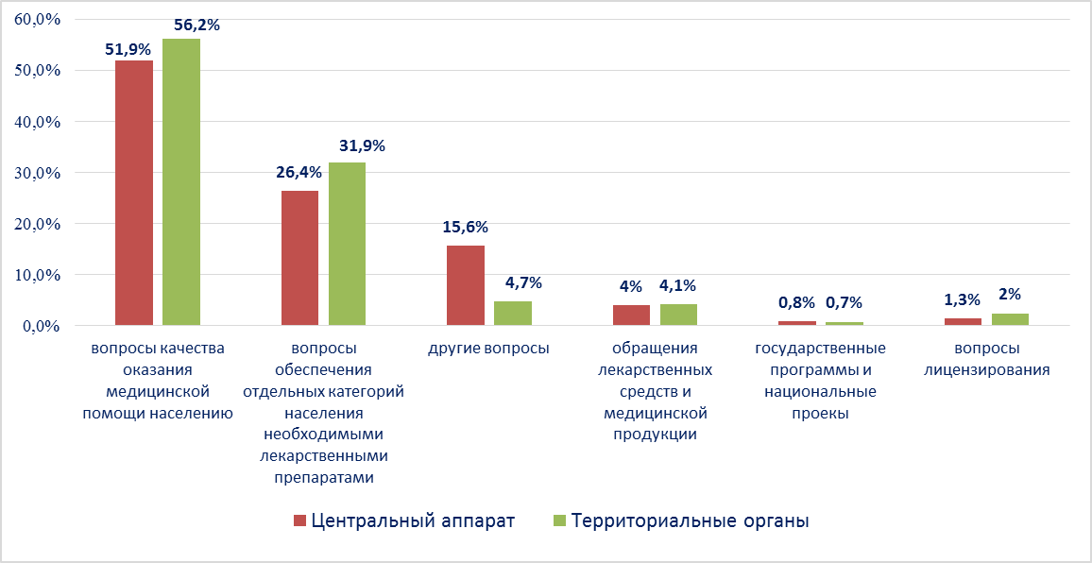

Наиболее часто заявители обращались в Росздравнадзор по вопросу ненадлежащего, по их мнению, качества медицинской помощи, оказанной в медицинских организациях, находящихся в ведомстве субъекта Российской Федерации – 73,4%, федеральных медицинских организаций 4,2% обращений; в 15,3% обращений содержались жалобы на частные медицинские организации, 2,5% обращений поступило с жалобами на ведомственные медицинские организации и 4,5% обращений поступило с жалобами на фармацевтические организации.
По результатам рассмотрения обращений граждан и организаций в центральном аппарате и территориальных органах Росздравнадзора по принадлежности в органы государственной власти в сфере здравоохранения по субъектам Российской Федерации, иные государственные органы, органы местного самоуправления и другие организации направлено на рассмотрение в соответствии с действующим законодательством 8157 писем, 8215 авторам даны необходимые разъяснения, отказано в удовлетворении просьб 11 гражданам, приняты меры для реализации законных прав и интересов граждан по 1096 обращениям.
По результатам документарных и выездных проверок, а также анализа информации, полученной из органов государственной власти в сфере здравоохранения по субъектам Российской Федерации, факты, изложенные заявителями, не подтвердились в 838 случаях, в 414 случаях факты подтвердились полностью, в 232 обращениях факты подтвердились частично. По результатам проверок информация направлена в органы государственной власти и прокуратуры субъектов Российской Федерации, выданы предписания об устранении выявленных нарушений, составлены протоколы об административном правонарушении.

